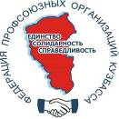 | 650000, Кемерово,  пр. Советский, 56, каб. № 210;  Тел. 365545;  Факс 366253 (для прессы);  E-mail: press-centr@fpok.ru;  www.fpok.ru
Михаил Махнев
Пресс-релиз №12 (5563) от 20.02.2025 г.
Ссылка на Федерацию профсоюзных организаций Кузбасса обязательна

Профсоюзные предложения учтены
Предложения, подготовленные Всеобщей конфедерацией профсоюзов (ВКП) по защите прав работников цифровых платформ, внесены в модельный законопроект «О платформенной занятости», сообщает сайт ВКП. Разработка документа ведется на площадке Межпарламентской ассамблеи (МПА) СНГ.
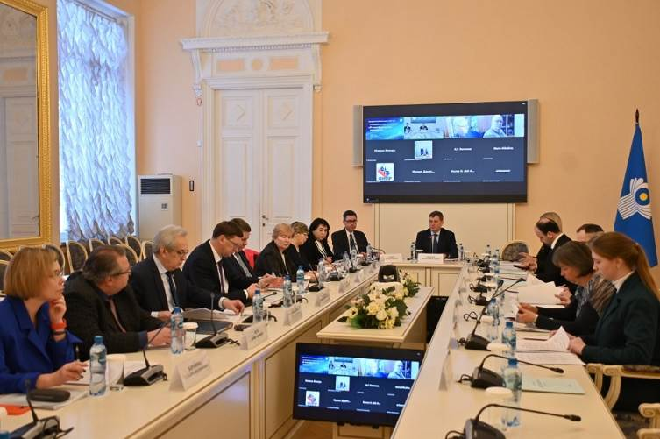
Всеобщую конфедерацию профсоюзов на заседании рабочей группы по подготовке законопроекта представляла руководитель департамента ВКП по вопросам защиты социально-экономических интересов трудящихся Александра Баленко. По ее словам, вопросы регулирования платформенной занятости актуальны сейчас для всего мира. Соответствующие законопроекты разрабатываются как на уровне отдельных стран, так и на наднациональном уровне.
– Нам, как представителям профсоюзного движения, в первую очередь важно, чтобы были защищены трудовые и социальные права работников платформ. А также их право на объединение, социальное партнерство, коллективную защиту и коллективные переговоры были закреплены в законодательстве», – отметила Александра Баленко.
Всеобщая конфедерация профсоюзов направила в МПА СНГ пять пакетов предложений и замечаний к проекту, многие из которых были учтены. Так, в текст законопроекта внесены положения о возможности работы по трудовым договорам, установлен перечень опасных видов деятельности, где может быть заключен только трудовой договор. Кроме того, в документе прописаны возможности для коллективной защиты прав, развития социального партнерства и другие поправки. В рамках обсуждения большое внимание было уделено разрешениям трудовых споров в случае их возникновения, а также особенностям регулирования занятости на платформах иностранных граждан.
В заседании приняли участие члены рабочей группы - депутаты и сенаторы Беларуси, Казахстана, Кыргызстана, России, Таджикистана, Узбекистана, представители Всеобщей конфедерации профсоюзов, Союза экспертов и консультантов в сфере трудовой миграции, а также Евразийской экономической комиссии, Федерации независимых профсоюзов России и экспертного сообщества. Вел заседание заместитель председателя Комитета Совета Федерации ФС России по бюджету и финансовым рынкам, член Постоянной комиссии МПА СНГ по экономике и финансам Андрей Епишин.
Документ будет доработан и представлен на очередном заседании Экспертного совета по экономике при МПА СНГ.
См.: https://www.solidarnost.org/news/sng-profsoyuznye-predlozheniya-uchteny-v-zakonoproekte-o-platformennoy-zanyatosti.html

** *** **
ФНПР проводит Всероссийский профсоюзный конкурс детского рисунка
В объявленный ФНПР Год трудовой доблести «Всё для Победы!» Всероссийский профсоюзный конкурс детского рисунка приурочен к 80-летию Победы в Великой Отечественной войне. Тема конкурса «Из одного металла льют медаль за бой, медаль за труд».
К участию в конкурсе допускаются дети и внуки членов общероссийских и межрегиональных профсоюзов, входящих в ФНПР, а также профсоюзов, сотрудничающих с ФНПР по соглашению. Возраст участников — от 6 до 18 лет включительно.
Конкурс будет проводиться в трех возрастных категориях:
- 6-10 лет;
- 11-14 лет;
- 15-18 лет.
В каждой возрастной категории будут отобраны лучшие работы, наиболее полно отражающие заданную тему.
Членские организации ФНПР проводят конкурс в соответствии с Планом основных мероприятий, посвященных Году трудовой доблести «Всё для Победы!» (постановление Исполкома ФНПР от 28.01.2025 №1-2) и Положением о Всероссийском профсоюзном конкурсе детского рисунка, утвержденного Решением Организационного комитета по подготовке и проведению основных мероприятий Года.
Принять участие в конкурсе можно, обратившись в свою первичную профсоюзную организацию.
На конкурс принимаются детские рисунки, выполненные индивидуально. Работы, созданные коллективами, не принимаются. Каждый участник вправе представить только одну работу. Рисунки могут быть выполнены в любой технике на листах формата А3. Использование компьютерной графики не допускается.
С 19 августа по 10 сентября 2025 года ФНПР проведет финал конкурса, в котором примут участие работы, представленные общероссийскими и межрегиональными профсоюзами, а также территориальными объединениями профсоюзов. Подведение итогов состоится до 10 сентября, после чего лучшие работы будут представлены на выставке ФНПР, посвященной 80-летию Победы в Великой Отечественной войне.
Все участники финала получат дипломы участника Всероссийского профсоюзного конкурса детского рисунка в электронном формате. Победители, занявшие 1, 2 и 3 места, а также участники, победившие в специальных номинациях, будут награждены призами и ценными подарками.
Основная цель конкурса – обеспечение преемственности поколений и содействие формированию у детей и подростков духовно-патриотических ценностей, а также уважения к старшему поколению. Конкурс направлен на вовлечение детей и внуков членов профсоюзов в мероприятия, посвящённые 80-летию Победы в Великой Отечественной войне, и на повышение их познавательного интереса к истории. Задача конкурса - популяризация профсоюзного движения и стимулирование развития у детей и подростков фантазии, воображения и творческих способностей в области прикладного и художественного творчества.
Сроки и порядок проведения Конкурса, требования к содержанию и оформлению материалов, а также критерии оценки работ – в Положении о Всероссийском профсоюзном конкурсе детского рисунка.
См. https://fnpr.ru/events/novosti-fnpr/fnpr-provodit-vserossiyskiy-profsoyuznyy-konkurs-detskogo-risunka.html
** *** **
Три региона вошли в пилотный проект по новой системе оплаты труда педагогов
На заседании комиссии генерального совета партии «Единая Россия» по образованию и науке заместитель министра просвещения Ирина Шварцман сообщила, что в пилотный проект по новой системе оплаты труда педагогов вошли три региона: Удмуртия, Владимирская и Сахалинская области.
Ирина Шварцман отметила, что в готовящейся стратегии развития образования будет отражен вопрос о единых подходах к системе оплаты труда для сокращения дифференциации средних зарплат учителей в разных регионах, а также что со следующего года «проект пойдет на всю страну».
В Удмуртской республиканской организации Профсоюза работников народного образования и науки РФ надеются, что в ближайшее время будут определены модели, которые лягут в основу формирования новой системы оплаты труда в пилотных регионах.
– Пока сложно говорить о каких-либо конкретных очертаниях этого пилотного проекта. Мы находимся в постоянном контакте с нашим министерством образования, с первым заместителем правительства Удмуртской Республики, но пока, к сожалению, мы не получили конкретных ответов на вопросы, связанных с теми показателями, которые будут заложены в основу этого пилотного проекта. При этом сроки по реализации проекта озвучены вполне конкретные: в 2027 году данная система должна быть введена на всей территории РФ. Пожелания профсоюза образования остаются неизменными: в течении многих лет речь идет о выравнивании системы оплаты труда независимо от региона. Сейчас сложилась такая ситуация, что оплата за один и тот же труд в разных регионах может отличаться в разы. Нам бы хотелось, чтобы наконец произошла привязка окладной системы к МРОТ. Сейчас, к сожалению, приходится констатировать, что оклады не соответствуют МРОТ. Пожелания и ожидания профсоюза по этому вопросу очень простые, чтобы ставка минимального оклада в образовании составила МРОТ +5 %, соответственно подразумевая повышение оклада в зависимости от должности. Очень надеемся, что нас включат в рабочую группу по формированию новой системы оплаты труда и представители профсоюза образования будут иметь возможность выражать интересы и чаянья педагогов Удмуртской Республики и позицию общероссийского профсоюза образования. Надеемся, что в ближайшее время будут определены модели, которые лягут в основу формирования новой системы оплаты труда в пилотных регионах и определены источники финансирования для реализации проекта, – рассказал в комментарии газете «Солидарность» председатель Удмуртской республиканской организации Профсоюза работников народного образования и науки РФ Владимир Байметов.
Напомним, президент РФ Владимир Путин поставил задачу перед правительством найти системные решения проблемы оплаты труда учителя. По мнению главы государства, труд учителя должен оплачиваться по единым, понятным и прозрачным правилам.
Профсоюзы давно и последовательно выступают за выравнивание заработных плат бюджетников в различных регионах страны.
См.: https://www.solidarnost.org/news/tri-regiona-voshli-v-pilotnyy-proekt-po-novoy-sisteme-oplaty-truda-pedagogov.html

** *** **
Встреча молодёжи с защитниками Отечества
19 февраля, в преддверии Дня защитника Отечества, в Новокузнецке прошла встреча молодёжи с ветеранами боевых действий.
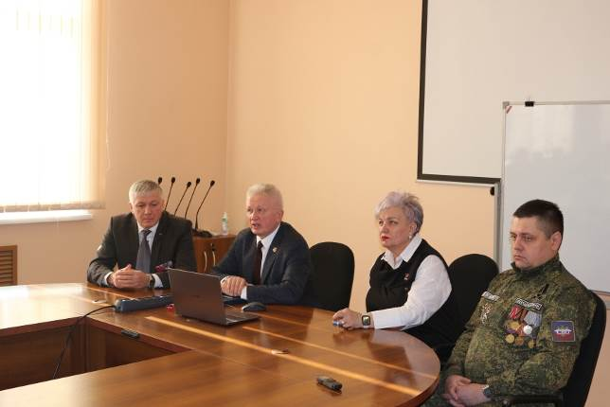
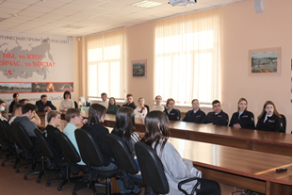
Во встрече, организованной Федерацией профсоюзных организаций Кузбасса совместно с Кемеровской ТПО ГМПР, приняли участие воины-интернационалисты, участники СВО и студенты Кузнецкого металлургического и Кузнецкого индустриального техникумов, СибГИУ.
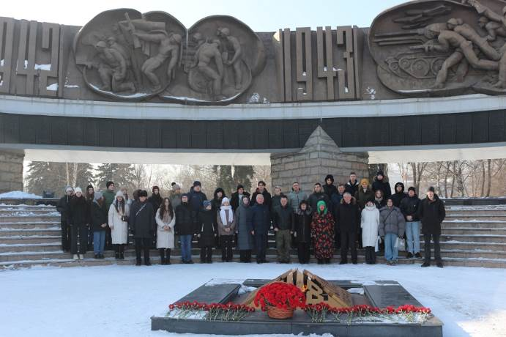
С молодёжью пообщались Сергей Ливадный, председатель Новокузнецкого отделения Российского Союза ветеранов Афганистана, Татьяна Стародуб, управляющая делами Новокузнецкого отделения РСВА, Сергей Саломакин, участник СВО, председатель Новокузнецкого отделения Союза ветеранов СВО Кузбасса.
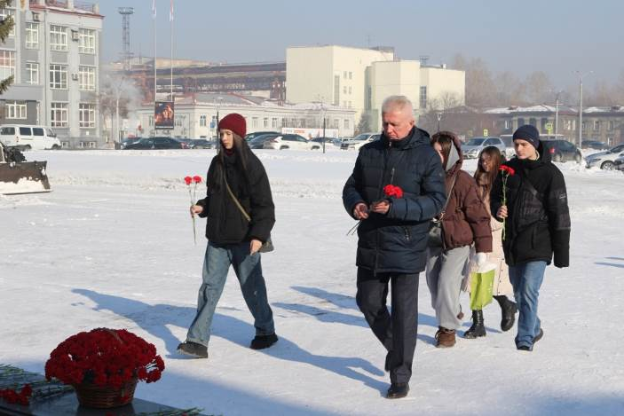
По завершении встречи её участники возложили цветы к Вечному огню на Площади Побед.
«Вопросы патриотического воспитания сегодня как никогда актуальны. От того, какой вырастет наша молодёжь, зависит будущее России. И профсоюзы активно участвуют в этой важной работе», - отметил Олег Маршалко, председатель ФПОК.

** *** **
Продуктивной работы в новом периоде!
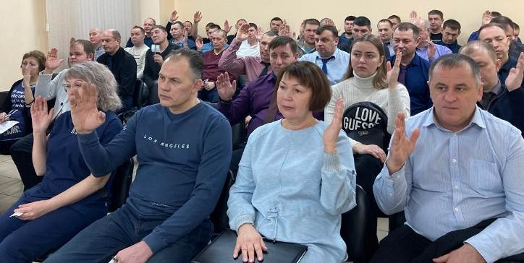
12 февраля на шахте «Полосухинская» состоялась отчетно-выборная конференция первичной профсоюзной организации Росуглепрофа. В её работе приняли участие руководитель предприятия Сергей Гургуров, председатель Новокузнецкой территориальной организации Росуглепрофа Сергей Бондаренко, главный юрисконсульт теркома Оксана Кобелева и специалист по оргработе Наталья Богданова.
В начале конференции директор шахты «Полосухинская» Сергей Гургуров рассказал о перспективе развития горных работ в 2025 году.
С отчетным докладом о работе профкома выступил председатель первичной профсоюзной организации шахты Александр Чубриков.
Он отметил, что работодатель выполняет обязательства по колдговору в полном объеме. Значимым дополнением к коллективному договору стал раздел о санаторно-курортном лечении: стоимость путевки для работника со стажем до 5 лет сократилась с 20% до 10%. Появилась дополнительная социальная гарантия – частичная компенсация расходов по оплате за отопление в стоимости коммунальных услуг. С 2022 года на шахте действует единовременная выплата в размере 15% от среднего заработка за каждый год работы в угольной промышленности.
Председатель профкома и уполномоченные по охране труда принимают участие в комиссиях по расследованию несчастных случаев на производстве.
Профсоюз держит на контроле проведение оздоровительной кампании. Постоянно отслеживается качество детского отдыха, при этом обязательно учитывается мнение родителей и детей.
Профсоюзный комитет участвовал в решении проблем, касающихся доставки работников на предприятие, помогал в усовершенствовании схем автобусных маршрутов.
Члены профкома оперативно реагировали на качество пайкового угля, выезжали на проверки, оформляли претензии для замены некачественного топлива.
В рамках культурно-массовой работы организуются экскурсии для членов профсоюза по территории Кузбасса. Для любителей отдохнуть за городом частично оплачиваются путевки выходного дня.
Большое внимание уделяется спорту, члены профсоюзной организации регулярно посещают спортзалы в различных районах города. Организуются турниры по волейболу, мини-футболу и настольному теннису; проводятся ежегодные спартакиады.
После отчетного доклада и выступлений в прениях состоялись выборы председателя профсоюзной организации, за Александра Чубрикова проголосовали единогласно.
Председатель Новокузнецкой территориальной организации Росуглепрофа Сергей Бондаренко поздравил Александра Сергеевича, пожелал ему и новому составу профкома слаженной и продуктивной работы.

** *** **
Профсоюзный круглый стол в цехе газового сырья
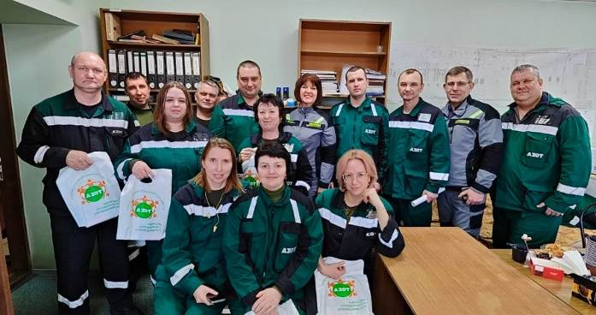
В цехе газового сырья профсоюзные лидеры «Азота» ответили на вопросы трудового коллектива. Формат встречи – «круглый стол» за чаем и пирогами. В профсоюзе уверены, доверительная обстановка способствует разговору по душам. Цель таких неформальных собраний – открытый диалог, когда легче обсудить проблемы и найти оптимальные решения.
Желающих пообщаться с профлидерами «Азота» было много, – встречи прошли в два дня. В первый день собрались работники участков газового сырья, азотной кислоты реактивной и аммиака водного технического. Второй день объединил участки транспортировки аммиака и газового сырья.
Накануне круглого стола провели анкетирование, собрав насущные вопросы коллектива цеха. Больше всего людей волнует работа столовых, служебный транспорт, льготные путёвки. Часть задач решили на месте, другие проблемы нуждаются во времени и коллегиальной проработке.
«Мы рассказали о нашей деятельности, о профсоюзных льготах, о том, что мы открыты к диалогу и всегда готовы прийти на помощь нашим работникам. По результатам подготовим протокол, назначим ответственных и сроки выполнения, – отметила Галина Золотова, председатель профсоюзной организации КАО «Азот». – Благодарим коллектив цеха газового сырья, начальника цеха Алексея Шахмаева и председателя цехкома Алексея Котова за проявленную инициативу и результативную позитивную встречу».
См. https://vk.com/azot_profsoyuz

** *** **
Победу принёс пенальти
Финал турнира по мини-футболу, организованного Кемеровской ТПО ГМПР, оказался максимально зрелищным.
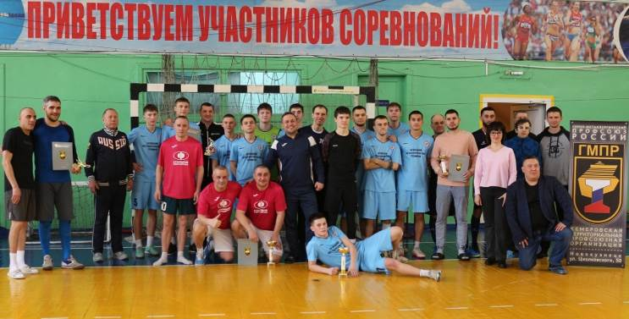
Соревнования прошли на стадионе «Байдаевец» и собрали восемь команд.
Лидеры соревнований определились уже с первых матчей. Традиционно ими стали команды ППО «Кузнецкие ферросплавы» и Кузнецкого металлургического техникума.
В финале они схлестнулись в нешуточной борьбе.
Матч за первенство закончился со счётом 3:3, и исход турнира решил пенальти, в котором удача была на стороне студентов.
В итоге, I место у Кузнецкого металлургического техникума. Вторые – представители ППО «Кузнецкие ферросплавы».
На третьей строчке таблицы – команда СПО электроремонтного цеха «ЗапСиб» ГМПР.
Лучшим бомбардиром признан капитан команды Кузнецкого металлургического техникума Александр Лупашкин. А лучшим вратарём – Борис Орлов, ППО «Кузнецкие ферросплавы».
См. https://vk.com/gmpr42

** *** **
Традиционный профсоюзный турнир
19 февраля прошел XXXII турнир по бильярду среди ветеранов угольной промышленности ликвидированных предприятий города Прокопьевска, посвященный Дню защитника Отечества и 80-летию Победы в Великой Отечественной войне.
Турнир проводится уже 16 лет на кубок профсоюза угольщиков города.
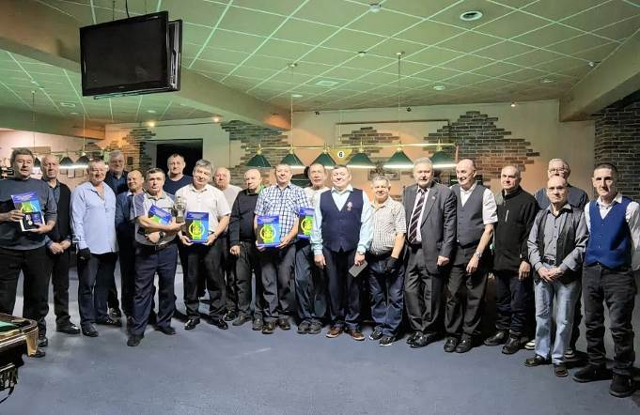
9 команд снова встретились за «зеленым сукном», чтобы пообщаться с бывшими коллегами и поиграть в любимую игру.
Участников турнира приветствовал и поздравил с наступающим праздником председатель Кузбасской общественной территориальной организации Росуглепрофа Анатолий Рыжков.
В турнире приняли участие команды ликвидированных предприятий – шахт им. Дзержинского, им. Калинина, «Красный углекоп», «Зенковская», «Коксовая», «Центральная», «Ноградская», а также треста «Прокопьевскуглестрой» и Прокопьевского транспортного управления.
Играли по правилам классического русского бильярда. Победитель каждой из 3 подгрупп выходил в финал. В финале встретились сильнейшие – команды шахт «Ноградская», «Зенковская» и им. Калинина.
Победителем стала команда шахты «Ноградская», на втором месте команда шахты им. Калинина, на третьем – «Зенковская».
Все победители награждены почетными грамотами Кузбасской общественной территориальной организации Росуглепрофа и денежными премиями, всем участникам были вручены поощрительные денежные призы. А переходящий кубок остался у победителя прошлого турнира – команды шахты «Ноградская».
В этот день у двоих участников турнира – Мансура Гайсина и Владимира Крапивина – был день рождения. От профсоюза угольщиков они были награждены юбилейными медалями «75 лет объединению профсоюзов Кузбасса» и денежной премией.

